KRĄG TEMATYCZNY: BEZPIECZEŃSWO NA DRODZE
Dzień 17 Temat zajęć: Pasy na ulicy i światła
Cele ogólne:
- kształcenie umiejętności redagowania ustnych wypowiedzi na temat bezpieczeństwa w ruchu drogowym, - kształtowanie umiejętności posługiwania się pojęciami związanymi z ruchem drogowym, - utrwalenie pięciu zasad przechodzenia przez jezdnię, - oglądanie filmu Bezpieczna droga do szkoły, - uświadomienie zagrożeń w ruchu drogowym, - wdrażanie do przestrzegania zasad bezpieczeństwa na drodze, - kształtowanie umiejętności dbania o zdrowie – unikanie czynników niebezpiecznych dla zdrowia, - kształtowanie umiejętności uważnego słuchania poleceń, - doskonalenie sprawności manualnej oraz koordynacji wzrokowo-ruchowej, - kształtowanie umiejętności uważnego patrzenia (organizowania pola spostrzeżeniowego), - omawianie zdjęć, - rozpoznawanie wybranych znaków drogowych, - określanie kierunków prawo, lewo, - utrwalenie nazw dni tygodnia, - kształtowanie umiejętności posługiwania się kalendarzem.
Cele szczegółowe: uczeń:
- omawia zasady przechodzenia przez jezdnię, - dostrzega sytuacje niebezpieczne w ruchu drogowym, - uzasadnia na czym polega zagrożenie, - wie, że sam może stworzyć zagrożenie, jeśli nie będzie przestrzegać zasad bezpieczeństwa, - gromadzi słownictwo związane z ruchem drogowym, - nazywa niektóre znaki drogowe, - rozpoznaje kolory sygnalizacji świetlnej, wie o czym informują, - zna przydatność znaczków odblaskowych, - potrafi bezpiecznie przejść przez ulicę, - ćwiczy logiczne myślenie, - odpowiada na pytania zdaniem prostym lub złożonym, - wymienia nazwy dni tygodnia, - umie posługiwać się kalendarzem, - określa prawą, lewą stronę, - posługuje się liczebnikami porządkowymi od 1 do 30.
Metody: - czynne, oglądowe, słowne.
Formy pracy: - indywidualna.
Środki dydaktyczne:
– film edukacyjny Bezpieczna droga do szkoły - wiersz Wandy Chotomskiej „Gdy zamierzasz przejść ulicę” - karta pracy.
Opis przebiegu zajęć:
1. Popatrz na kartkę z kalendarza i powiedz: - Jaki dzień tygodnia zaznaczono kolorem zielonym? – Który to dzień kwietnia?

KWIECIEŃ 2020

PONIEDZIAŁEK | WTOREK | ŚRODA | CZWARTEK | PIĄTEK | SOBOTA | NIEDZIELA
 |  | 1 | 2 | 3 | 4 | 5
6 | 7 | 8 | 9 | 10 | 11 | 12
13 | 14 | 15 | 16 | 17 | 18 | 19
20 | 21 | 22 | 23 | 24 | 25 | 26
27 | 28 | 29 | 30

2. Oglądnij film edukacyjny Bezpieczna droga do szkoły https://www.youtube.com/watch?v=P19ocvR8VNc
3. O czym był film? / o bezpiecznym i niebezpiecznym zachowaniu podczas przechodzenia przez jezdnię/ .
- Jak bezpiecznie przechodzić przez jezdnię? – Jakich niebezpiecznych sytuacji na jezdni należy unikać?
4. Posłuchaj wiersza Wandy Chotomskiej „Gdy zamierzasz przejść ulicę”
Na chodniku przystań bokiem. Popatrz w lewo bystrym okiem. Skieruj w prawo wzrok sokoli. Znów na lewo spójrz powoli. Jezdnia wolna, wiec swobodnie mogą przez nią przejść przechodnie.

Przyjrzyj się obrazkom, tak należy przechodzić przez ulicę.
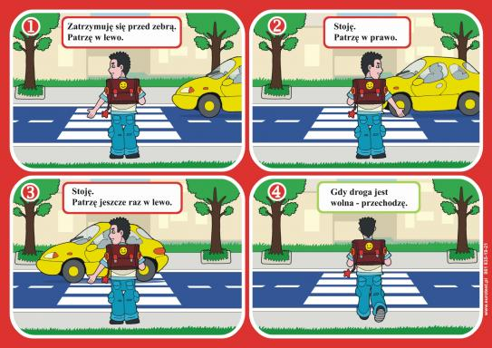

5.Odpowiedz na pytania: - Jak zachowujemy się na skrzyżowaniu dróg z sygnalizacją świetlną?
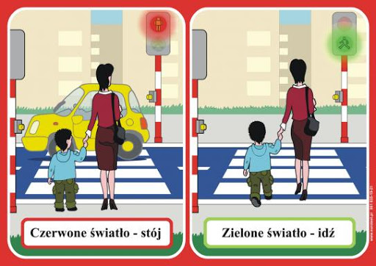
– O czym informują nas kolory sygnalizacji świetlnej?
kolor czerwony – stój kolor żółty – uważaj kolor zielony – idź
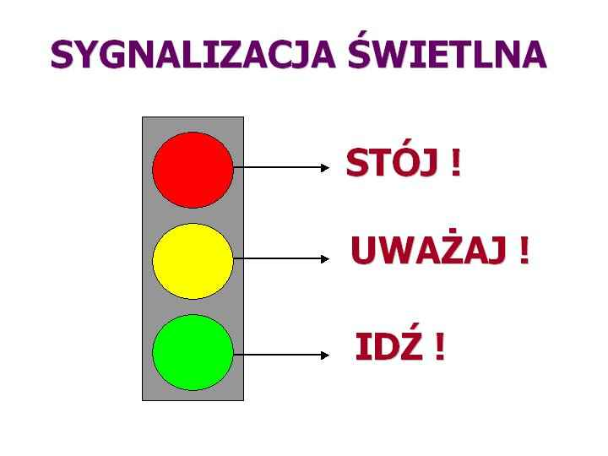

6. Czy znasz te znaki:
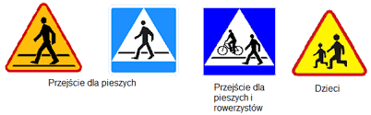
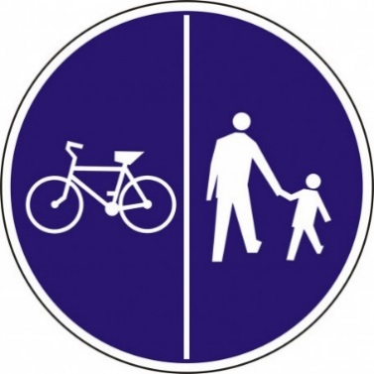
Ruch rowerów lewą stroną drogi i ruch pieszych prawą stroną drogi
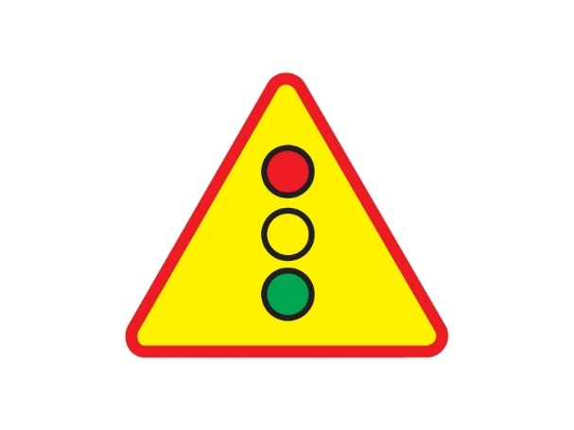
Sygnały świetlne
7. Objaśnienie pojęć związanych z ruchem drogowym w formie quizu:
- Co to jest sygnalizacja świetlna?
A) To specjalne światła ustawione przy skrzyżowaniach lub przejściach dla pieszych, które informują kierowców i pieszych, czy mają się zatrzymać, czy mogą się poruszać. B) Sygnały, jakie wydaje samochód. C) Inna nazwa świateł samochodu.
- Co oznacza kolor czerwony w sygnalizacji świetlnej?
A) Że kierowca przed nami jest wściekły. B) Że kierowca musi się zatrzymać przed przejściem dla pieszych. C) Że trzeba uważać na czerwone samochody.
- Co oznacza kolor zielony w sygnalizacji świetlnej?
A) Że możemy przejść na drugą stronę ulicy. B) Że nadeszła wiosna. C) Że powinniśmy mieć przy sobie coś zielonego.
- Co oznacza migające światło zielone?
A) Że zepsuła się żarówka. B) Że musimy się zatrzymać, bo zaraz zmieni się światło na czerwone lub przyspieszyć przechodzenie przez jezdnię, jeżeli już jesteśmy na przejściu. C) Że nie możemy już dziś przejść tym przejściem.
- Co to jest chodnik?
A) Wyznaczone miejsce wzdłuż jezdni, po którym poruszają się piesi (chodniki najczęściej znajdują się w miastach). B) Miejsce, gdzie można zorganizować dyskotekę. C) Przestrzeń w mieście odpowiednia do malowania farbami.
- Co to jest pobocze?
A) Miejsce, gdzie można zasadzić kwiatki. B) Krowy leżące na łące obok jezdni. C) Pas wzdłuż jezdni, po którym mogą poruszać się piesi (pobocze najczęściej znajduje się wzdłuż dróg poza miastem).
- Którą stroną drogi powinni poruszać się przechodnie, jeśli nie ma przy niej chodnika?
A) Lewą. B) Środkiem. C) Którą stroną się chce.
- Co to jest przejście dla pieszych?
A) Organizacja zajmująca się prawami pieszych. B) Specjalne miejsce oznaczone znakami drogowymi i białymi pasami namalowanymi na jezdni (tzw. zebra), po którym wolno przechodzić na drugą stronę ulicy. C) Miejsce, gdzie można usiąść i zjeść śniadanie.
8. Rozwiąż zagadkę.
Stoją przy drodze na jednej nodze. Nie są to ptaki, tylko ……………….. ……………….
9. Przyjrzyj się zdjęciom! Co one przedstawiają? W jakim celu się je nosi?
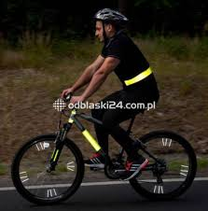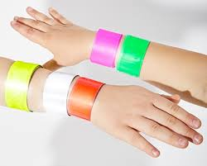
BĄDŻ WIDOCZNY. NOŚ ODBLASKI!

Karta pracy poniżej.
KARTA PRACY - KAROL
1. Wypełnij właściwymi kolorami rysunek sygnalizacji świetlnej.
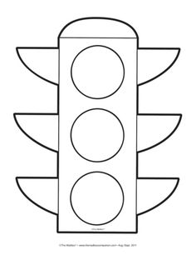

STÓJ

UWAŻAJ

IDŹ

2. Przepisz zdanie: BĄDŹ OSTROŻNY NA JEZDNI !!!

3.Otocz pętlą samochody, które jadą w prawą stronę.
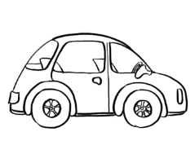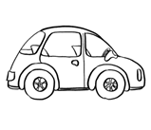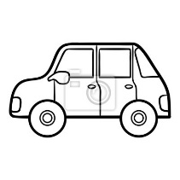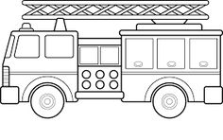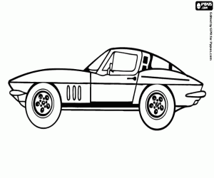

4. Pokoloruj obrazek po prawej stronie.
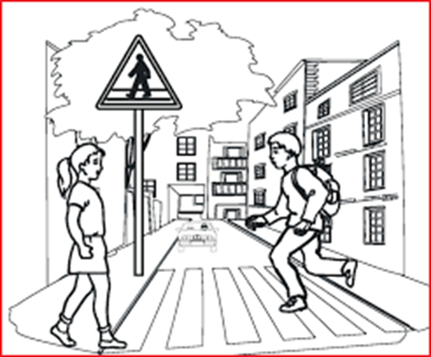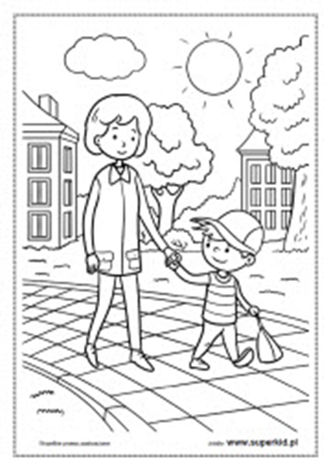
5.Policz samochody, wynik wpisz w okienko.

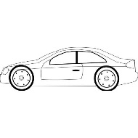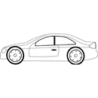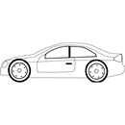

Otocz pętlą samochód:
- piąty, dziewiąty, dwunasty, siedemnasty, dwudziesty trzeci, dwudziesty ósmy i trzydziesty.

KARTA PRACY - PAWEŁ
1. Wypełnij właściwymi kolorami rysunek sygnalizacji świetlnej.

STÓJ

UWAŻAJ

IDŹ

2.Otocz pętlą samochody, które jadą w prawą stronę.
3. Jak przechodzisz przez jezdnię?
Przeczytaj i uzupełnij. Korzystaj z podanych wyrazów.
patrzę * spoglądam * zatrzymuję się * w lewo * w prawo * przechodzę * czekam * zatrzymają się * przepuścić

Gdy mam przejść przez jezdnię ……………………………………………….
się na chodniku. …………………………………… w ………………………
…………………………………………….. w ………………………………..
znów ………………………………..w ……………………………………….
i gdy nie jedzie żaden pojazd, śmiało ………………………………………....
przez jezdnię na drugą stronę. Jeżeli jadą pojazdy stoję i …………………….,
aż przejadą lub zatrzymają się, żeby ……………………………….. pieszych.

4. Pokoloruj obrazek po prawej stronie.
5.Policz samochody, wynik wpisz w okienko.

Otocz pętlą samochód:
- piąty, dziewiąty, dwunasty, siedemnasty, dwudziesty trzeci, dwudziesty ósmy i trzydziesty.

